Схема проезда на полигон Передовая 2.0(Аэродром Черноголовка).
В навигаторе можно забить Передовая 2.0 до пейтбольного клуба Передовая.
Едим по Щёлковскому шоссе(Трасса А-103) до малого бетонного кольца и поворачиваем на светофоре на лево в сторону Софрино
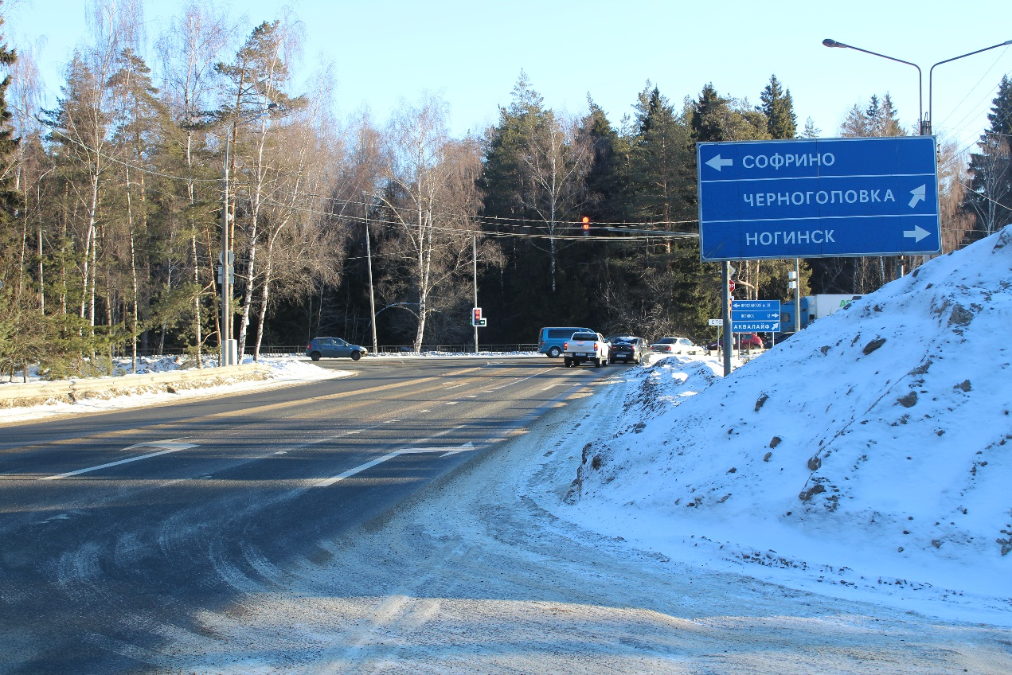
Едим прямо около 1 км и держимся правее в сторону Макарово
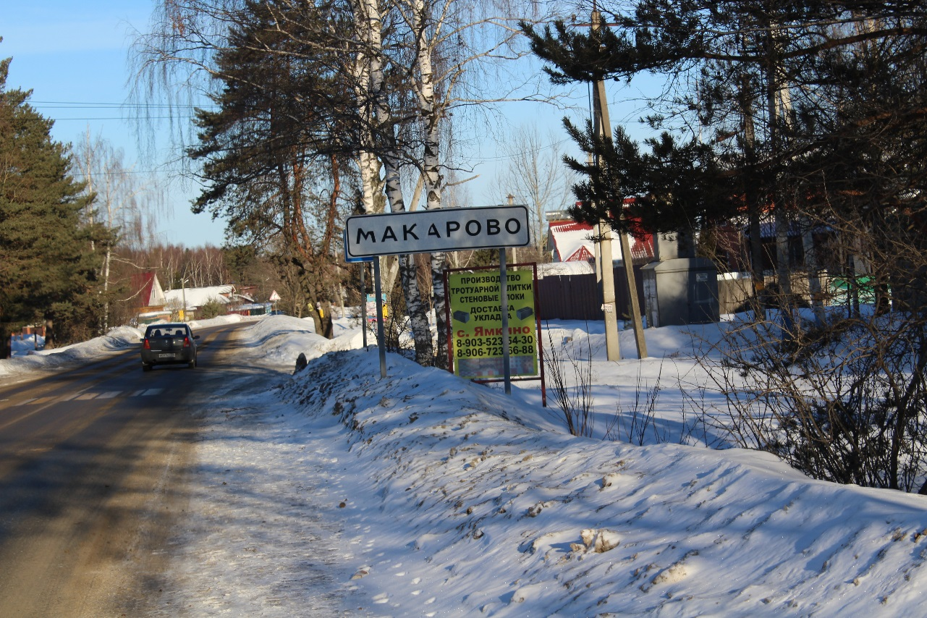
В Макарово поворачиваем на право в сторону аэродрома Черноголовка
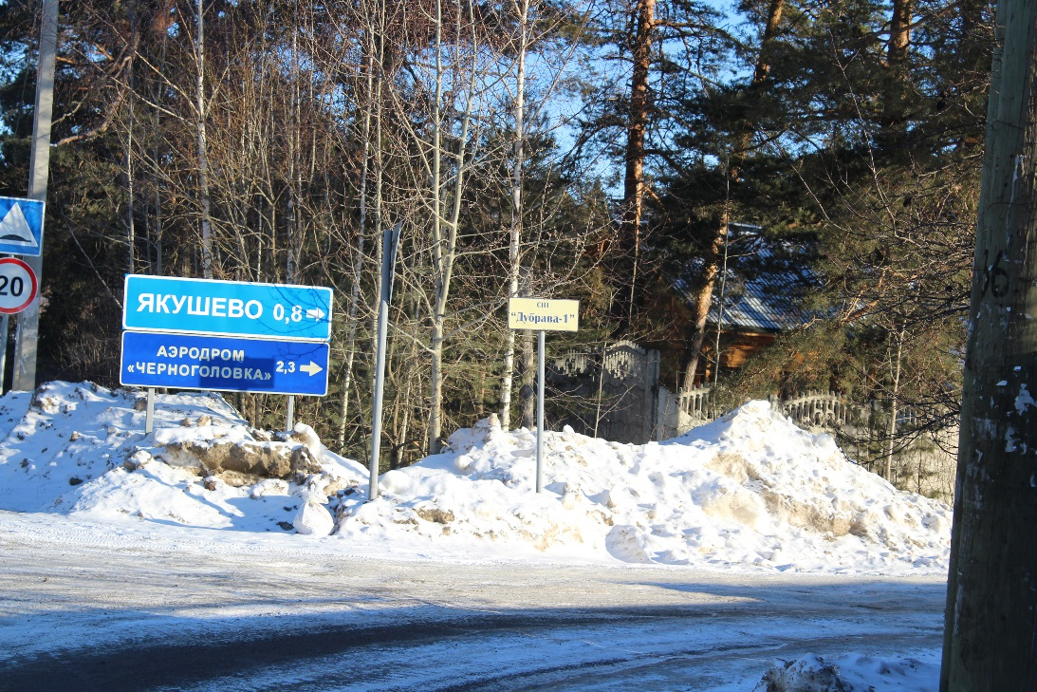
Мимо Якушево едим прямо в сторону Аэродрома
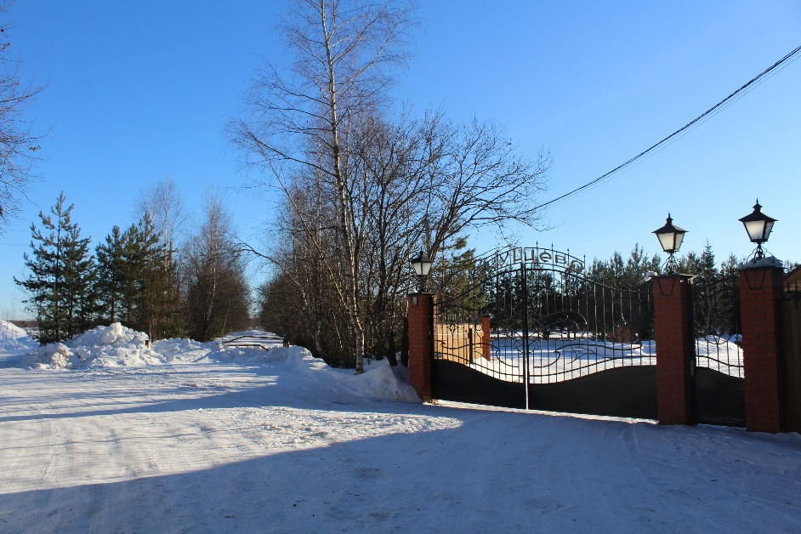
Не поворачивая на Аэродром едим к пейнтбольному клубу Передовая 2.0 на стоянку.
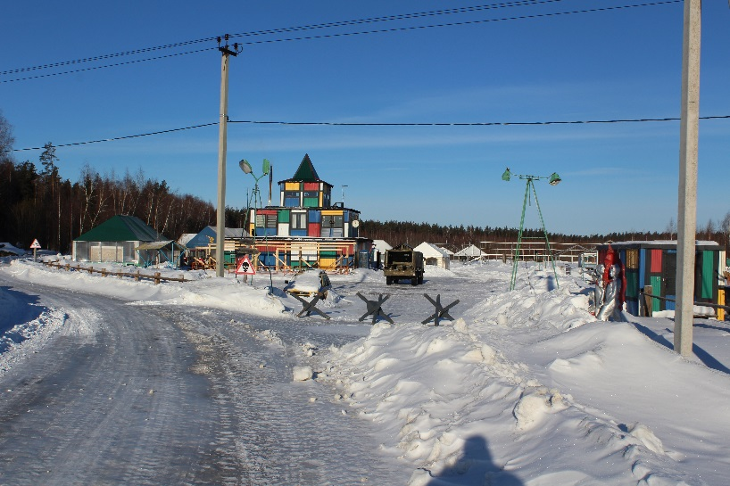
Встречают сотрудники клуба на регистрации т.8(495)741-31-23, 8(963)770-59-60.

